Задание для обучающихся с применением дистанционных образовательных технологий и электронного обучения

Дата 13.04.2020
Группа: Э-19
Учебная дитсциплина: Физика
Тема занятия: Получение, передача и распределение электроэнергии электрической энергии
Форма: лекция.
Содержание занятия:
Актуализация знаний
Задание: Выполнение кроссворда
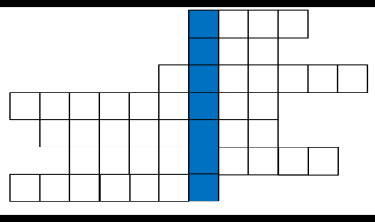
- Величина, обозначающаяся буквой I.
- Переменный … .
- Пружинный и математический ……. .
- Движения, которые повторяются.
- Величина, обозначающаяся буквой L.
- Поле бывает электрическое и ………
- Величина, обозначающаяся буквой W.
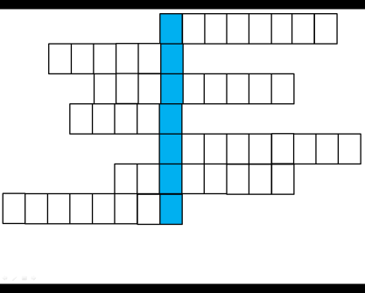

- Частица, имеющая отрицательный заряд.
- Частица, имеющая положительный заряд.
- Движения, которые повторяются.
- В чём измеряется сила тока?
- Чем вырабатывается переменный ток?
- Основное свойство материи.
- Фарадей открыл закон электромагнитной?

Изучение нового материала
Задание: изучив теоретический материал, вам необходимо заполнить таблицу, предложенную в конце теоретического материала; ответить на вопросы викторины.
Развитие индустриального общества опирается на постоянно растущий уровень производства и потребления различных видов энергии. Особое место среди них занимает электроэнергия. Если удвоение потребления энергии в мире происходит примерно за 25 лет, то удвоение потребления электроэнергии происходит в среднем за 10 лет. С чем связано такое широкое распространение электроэнергии?
Электрическая энергия имеет ряд преимуществ перед другими видами энергии.
1. Её можно без больших потерь передавать на большие расстояния.
2. Просто и с высоким КПД трансформируется от одного напряжения к другому.
3. Легко превращается в другие виды энергии.
4. Легко дробится на любые порции.
5. Не наносит вреда окружающей среде.
Для производства электрической энергии строят специальные сооружения – электростанции. Мы знаем, что из ничего электрическую энергию не получить, т.к. согласно закону сохранения энергии энергия в природе не возникает из ничего и не исчезает бесследно, она лишь переходит из одной формы в другую. Поэтому для производства электрической энергии требуется какой-то другой вид энергии. Электростанции, в зависимости от того, какой вид энергии они превращают в электрическую, подразделяются на тепловые, атомные и гидравлические.
Тепловые электростанции (ТЭС) преобразуют энергию топлива в электрическую. Основными видами топлива являются: угль, газ, нефть, мазут, горючие сланцы.
Принцип работы тепловой электростанции
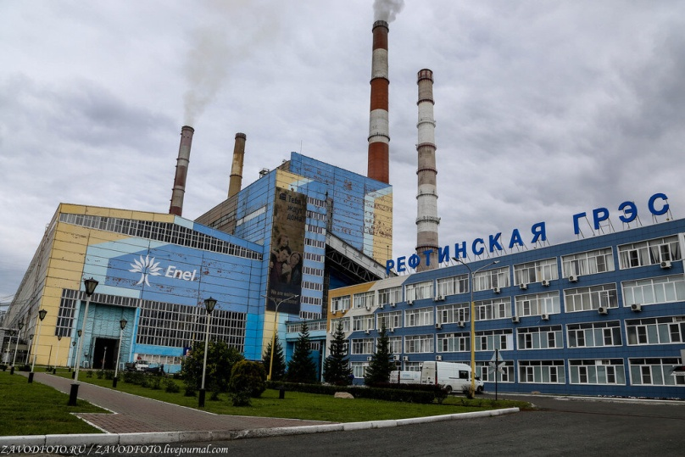 | 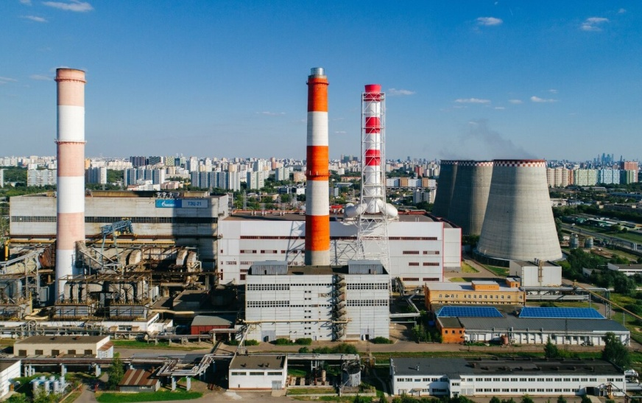
ГРЭС — это государственная районная электрическая станция.

Тепловые электростанции работают по такому принципу: топливо сжигается в топке парового котла. Выделяющееся при горении тепло испаряет воду, циркулирующую внутри расположенных в котле труб, и перегревает образовавшийся пар. Пар, расширяясь, вращает турбину, а та, в свою очередь, — вал электрического генератора. Затем отработавший пар конденсируется; вода из конденсатора через систему подогревателей возвращается в котел.
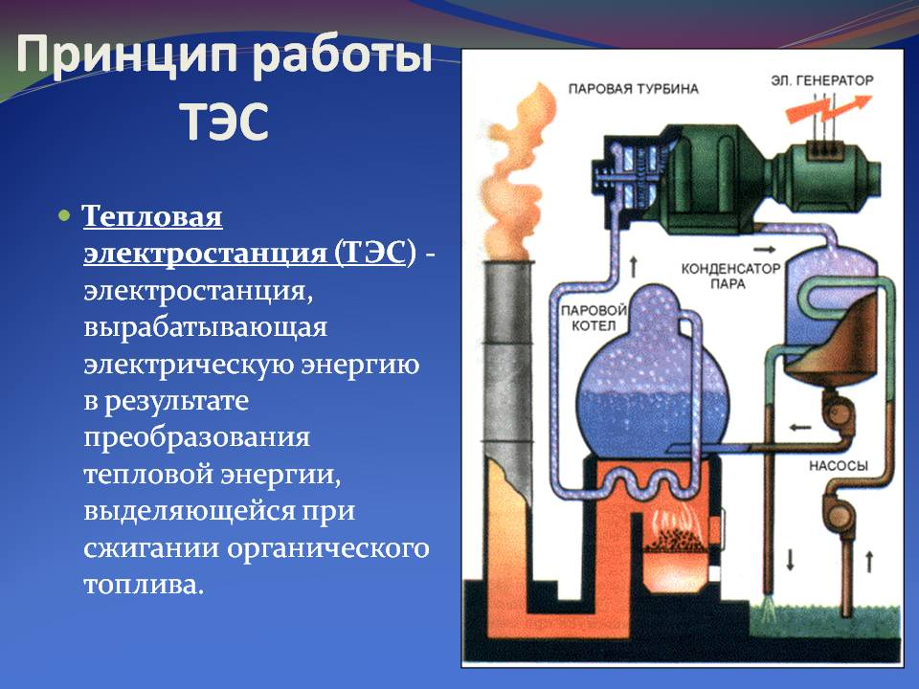

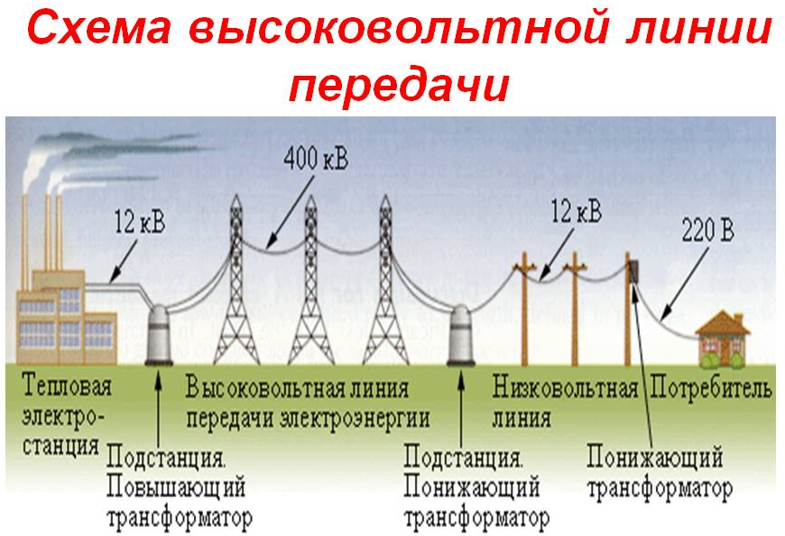обладают следующими преимуществами и недостатками:
+ | -
Способность выработки без сезонных изменений | Дорогое строительство
Свободное расположение | Загрязнение окружающей среды
Большая мощность | Низкий КПД
 | Топливные ресурсы планеты ограничены
 | Загруженность железной дороги

Задание: Привести примеры тепловых электростанций, действующих в РФ и Свердловской области.

«Принцип работы гидроэлектростанций»
Около 23% электроэнергии во всем мире вырабатывают ГЭС. Они преобразуют кинетическую энергию падающей воды в механическую энергию вращения турбины, а турбина приводит во вращение электромашинный генератор тока. Для эффективного производства электроэнергии на ГЭС необходимы два основных фактора: гарантированная обеспеченность водой круглый год и возможно большие уклоны реки.
Типы ГЭС:- плотинные, русловые, приплотинные, деривационные, гидроаккумулирующие, приливные, волновые и на морских течениях.
Принцип работы ГЭС. Плотина создает подпор воды в водохранилище, обеспечивающем постоянный подвод энергии. Вода стекает через водозабор, уровнем которого определяется скорость течения. Поток воды, вращая турбину, приводит во вращение электрогенератор. По высоковольтным ЛЭП электроэнергия передается на распределительные подстанции.
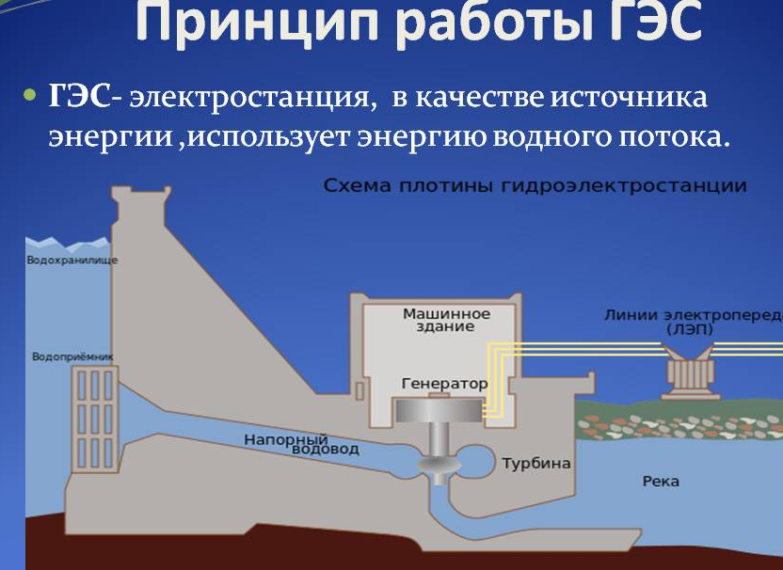
Русловая гидроэлектростанция (РусГЭС) относится к бесплотинным гидроэлектростанциям, которые размещают на равнинных многоводных реках, в узких сжатых долинах, на горных реках, а также в быстрых течениях морей и океанов. Такие электростанции строят в тех местах, где велик уклон реки.
Вода отводится из речного русла через специальные водоотводы. Вода подводится непосредственно к зданию ГЭС.
Волновые электростанции. Для производства электроэнергии используются две основные характеристики волн: кинетической энергия, и энергии поверхностного качения. Именно эти факторы и пытаются использовать при строительстве волновых электростанций.
Схема работы волновой электростанции.
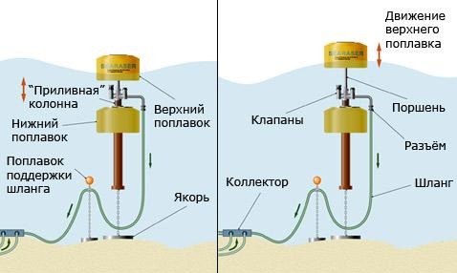

Преимущества и недостатки ГЭС.
+ | -
Использование возобновляемой энергии | Затопление пахотных земель
Очень дешёвая электроэнергия | Опасность в горных районах
Работа не сопровождается вредными выбросами в атмосферу | Изменение флоры и фауны, миграция животных
Быстрый выход на рабочую мощность
Но, работа гидроэлектростанций приводит к гибели животных и рыб. С повышением температуры в воде уменьшается содержание кислорода.

Задание: Привести примеры гидроэлектростанций, действующих в РФ и Свердловской области.

«Атомные электростанции. АЭС»

Атомная электростанция (АЭС) — ядерная установка для производства энергии в заданных режимах и условиях применения, располагающаяся в пределах определённой проектом территории, на которой для осуществления этой цели используются ядерный реактор (реакторы) и комплекс необходимых систем, устройств, оборудования и сооружений.
Классификация АЭС по виду отпускаемой энергии:
- атомные электростанции (АЭС), предназначенные для выработки только электроэнергии
- атомные теплоэлектроцентрали (АТЭЦ), вырабатывающие как электроэнергию, так и тепловую энергию
- атомные станции теплоснабжения (АСТ), вырабатывающие только тепловую энергию
Классификация АЭС по типу реакторов:
- Реакторы на тепловых нейтронах, использующие специальные замедлители для увеличения вероятности поглощения нейтрона ядрами атомов топлива.
- Реакторы на лёгкой воде, графитовые реакторы, реакторы на тяжёлой воде.
- Реакторы на быстрых нейтронах; субкритические реакторы, использующие внешние источники нейтронов, термоядерные реакторы.
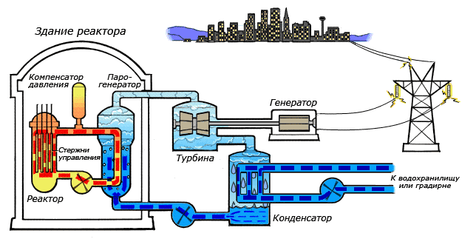

Преимущества и недостатки атомных электростанций.
+ | -
Отсутствие вредных выбросов | Сложность захоронения отходов
Небольшой объём используемого топлива | Нежелателен режим работы с переменной мощностью
Высокая мощность | При низкой вероятности инцидентов, последствия их очень тяжелы
Низкая себестоимость энергии
А вы знаете, что: «При «сжигании» 1 г урана в ядерном реакторе выделяется такая же энергия, как при сжигании 20 т каменного угля». По мнению учёных в основе энергетики ближайшего будущего по – прежнему останется теплоэнергетика на не возобновляемых ресурсах. Но структура её изменится. Должно сократиться использование нефти. Существенно возрастёт производство электроэнергии на атомных электростанциях. К сожалению запасы нефти, газа, угля отнюдь не бесконечны. Существует выход – так называемые нетрадиционные источники энергии. Доля энергии, вырабатываемой на них в настоящее время, весьма незначительна. Тем не менее, мы коротко остановимся на них.
Альтернативные источники энергии
В современном мире, с растущими показателями потребления и как следствие – ограниченными энергоресурсами, стремительные обороты набирает развитие технологий добычи энергии из альтернативных, возобновляемых источников. К таким источникам относятся, в первую очередь, солнечная и ветровая энергии, геотермальное тепло, энергия морских волн и приливов. Сегодня альтернативные источники энергии уже широко используются для решения проблем энергоснабжения не только в промышленных масштабах, но и в частном секторе.
Какие же в настоящее время существуют основные альтернативные источники энергии?
- Солнечная энергия
- Ветряная энергия
- Геотермальное тепло
- Энергия морских приливов
Излучение Солнца можно использовать как для нужд теплоснабжения, так и для получения электричества (используя фотоэлектрические элементы). К преимуществам солнечной энергии можно отнести возобновляемость данного источника энергии, бесшумность, отсутствие вредных выбросов в атмосферу при переработке солнечного излучения в другие виды энергии.
Самый большой в мире энергосберегающий бизнес-центр. В китайском городе Дэчжоу построено самое большое в мире офисное здание с использованием энергосберегающих технологий. Площадь объекта составляет 75 тыс.м². Энергообеспечение бизнес-центра полностью автономно и обеспечивается солнечной энергией. Фасад и крыша комплекса облицованы солнечными панелями. Экономия энергии за счет энергосберегающих решений на 30% превышает установленные стандарты.
Ветряные электростанции. Одним их перспективнейших источников энергии является ветер. Принцип работы ветрогенератора элементарен. Сила ветра, используется для того, чтобы привести в движение ветряное колесо. Это вращение в свою очередь передаётся ротору электрического генератора.
Преимуществом ветряного генератора является, прежде всего, то, что в ветряных местах, ветер можно считать неисчерпаемым источником энергии.
Геотермальная энергия. Огромное количество тепловой энергии хранится в глубинах Земли. Используют геотермальные источники по-разному. Одни источники служат для теплоснабжения, другие – для получения электричества из тепловой энергии. К преимуществам геотермальных источников энергии можно отнести неисчерпаемость и независимость от времени суток и времени года.

Информация. Каждую секунду наша планета получает около 50 млрд кВт·ч солнечной энергии, что соответствует мощности 150 млн крупных электростанций. Для удовлетворения всех энергетических потребностей человечества хватило бы 0,005% доходящей до Земли солнечной энергии. После того, как на электростанциях выработалась электрическая энергия, возникает необходимость в её передаче. Как же это происходит?
Передача электрической энергии
Главным потребителем электроэнергии является промышленность, на долю которой приходится около 70% производимой электроэнергии. Крупным потребителем являются транспорт и люди. Большая часть электроэнергии сейчас превращается в механическую энергию. Почти все механизмы в промышленности приводятся в движение электрическими двигателями. Они удобны, компактны, допускают возможность автоматизации производства. Без электричества невозможно представить ни один процесс в промышленности и в быту.

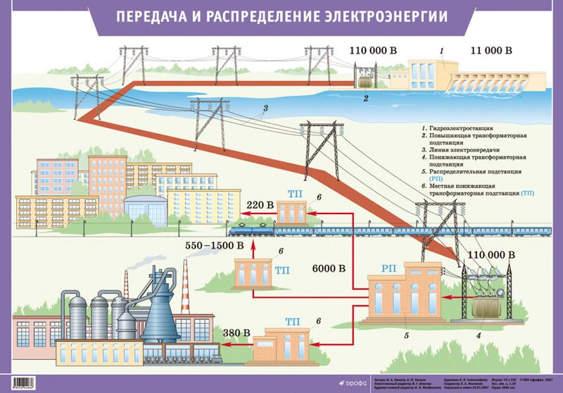
Вся ли энергия, получаемая на электростанции, доходит до потребителя? Почему происходят потери при передаче электроэнергии?
Выписать: При прохождении тока по проводам, они нагреваются. По закону Джоуля-Ленца
Q = I²RΔt; учитывая что R = ρ$\frac{l}{S}$ , получим Q = $\frac{I^{2}ρlΔt}{S}$ .
Отчего зависит количество теплоты, выделяемое в проводах?
Чем сила тока, удельное сопротивление и длина проводов, тем количество теплоты и наоборот. Чем площадь поперечного сечения провода, тем количество теплоты. Но увеличивать S не выгодно, так как это приведет к увеличению массы проводов.
Уменьшить количество теплоты можно за счет уменьшения силы тока. Для этого применяют устройство, называемое трансформатором.

Викторина «Вопрос – Ответ»
1. Почему приближение человека к месту упавшего провода высоковольтной линии электропередачи сопряжено с опасностью поражения током?
2. Почему птицы слетают с провода высокого напряжения, когда включают ток?
3. Почему опасно прикасаться к мачтам высокого напряжения, хотя провода с током отделены от мачт гирляндами изоляторов?

Задание: Заполнить таблицу по образцу

Виды  электростанций | Что используют | Преимущества | Недостатки
ТЭС  Курская, Воронежская,  Рефтинская ГРЭС | Уголь,  Газ,  Нефть, горючие сланцы | Способность выработки без сезонных изменений, свободное расположение, большая мощность | Дорогое строительство,  Загрязнение окружающей среды, низкий КПД,  топливные ресурсы планеты ограничены
ГЭС

АЭС

Альтернативные
Выполненные задания отправлять на почту
Черданцевой Тамаре Исаевне:
tich59@mail.ru – электронная почта
WhatsApp +79126641840
Срок выполнения задания: 14.04.2020
Всего предоставить: два решённых кроссворда; заполненная таблица; ответы на викторину.
Форма отчета: Сделать фотоотчёт ответов или оформите Word документ

